淘金云上线计划

淘金云配置项

淘金云配置项信息
上线配置地址：https://taojinyun.rong360.com/golive/list
账号：13922848402，密码：ss661198
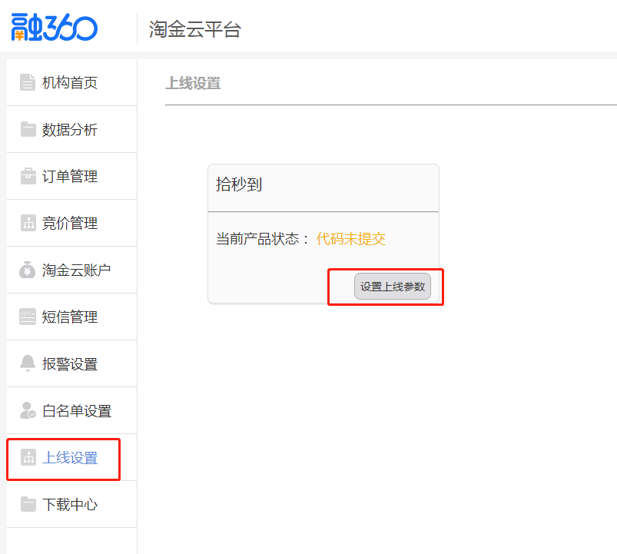
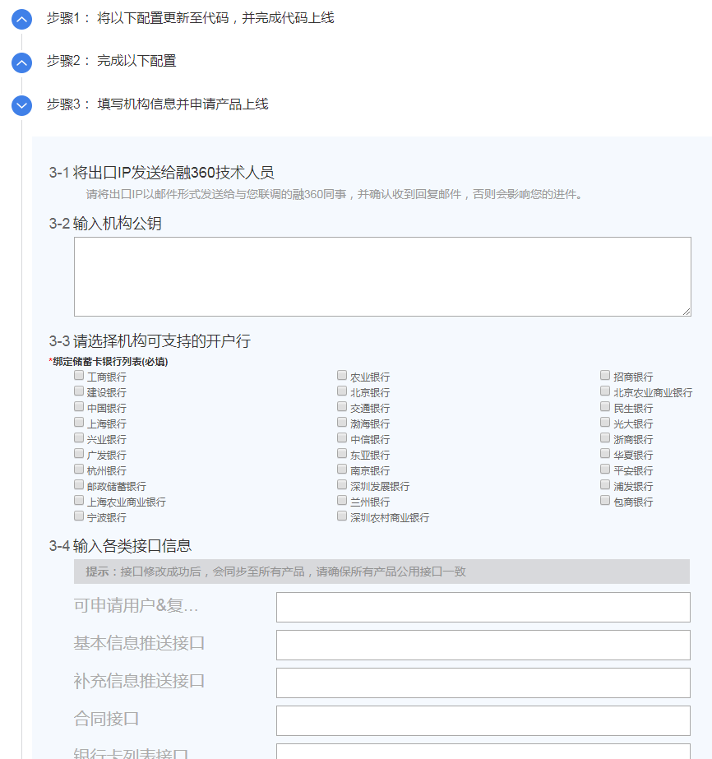

融360IP
124.251.102.8,124.251.102.9,124.251.85.78,124.251.85.79,124.251.122.138,124.251.122.139,124.251.122.140,124.251.122.141,124.251.122.142

融360APPID
3300275

融360公钥
-----BEGIN PUBLIC KEY-----
MIGfMA0GCSqGSIb3DQEBAQUAA4GNADCBiQKBgQDk0QxbyRY49V62lvYy3htjy+uV
sT0eADLJPt3GbC9JeFtUjb1Q3yZi0be7YIgrrqJWtekw8SCr5l4ao47hZPA6X3HD
GJi8/FkPFOOzGK4KSTkshFefc2Udqy2ctRwJdji1TtsuPwyIsGAd3PV6NGQxtXGx
j3TeE/335+1RnA6QJwIDAQAB
-----END PUBLIC KEY-----

反馈接口URL
https://openapi.rong360.com/gateway

兵蚁配置淘金云相关信息

兵蚁公钥
-----BEGIN PUBLIC KEY-----
MIGfMA0GCSqGSIb3DQEBAQUAA4GNADCBiQKBgQDzO5J4fdzCYwKdTYCF61zLoh+K
hkO7ywO8z8UcNojoc75tUPGeDiSAJcjexhtJLF1hnZSnkpHOOeuRwP0v+pZTIamE
PAXdMMpM08V9esnk36gJd7DsPg5Ts3jA+WO//2Go9RGqzYOqk0rGUZJS/37ckhkO
W4WZ+Qv4ulVGdyLNiwIDAQAB
-----END PUBLIC KEY-----

兵蚁支持的银行：
中国工商银行，中国农业银行，中国银行，中国建设银行，上海银行，招商银行，兴业银行，中国光大银行，中国民生银行，广东发展银行，平安银行股份有限公司，上海浦东发展银行，华夏银行，中信银行，中国邮政储蓄银行

接口URL
1 可申请用户&复贷简化流程判断接口
https://api.ants.vip:9843/api/taojinyun/reloanJudge
2 订单基本信息推送接口
https://api.ants.vip:9843/api/taojinyun/orderPush
3 补充信息推送接口
https://api.ants.vip:9843/api/taojinyun/supplementaryDataPush
4 银行卡列表接口
https://api.ants.vip:9843/api/taojinyun/cardList
5 合同接口
https://api.ants.vip:9843/api/taojinyun/contract
6 绑卡验证码接口
https://api.ants.vip:9843/api/taojinyun/bindCardCaptcha
7 拉取审批结论接口
https://api.ants.vip:9843/api/taojinyun/pullConclusion
8 审批确认接口
https://api.ants.vip:9843/api/taojinyun/approvalConfirmation
9 拉取还款计划接口
https://api.ants.vip:9843/api/taojinyun/repaymentPlan
10 拉取订单状态接口
https://api.ants.vip:9843/api/taojinyun/orderStatus
11 还款详情接口
https://api.ants.vip:9843/api/taojinyun/repaymentDetail
12 执行还款接口
https://api.ants.vip:9843/api/taojinyun/selfRepayment
13 试算接口
https://api.ants.vip:9843/api/taojinyun/trial
14 绑卡接口(验证码方式)
https://api.ants.vip:9843/api/taojinyun/bindCard
15 线下还款查询接口
https://api.ants.vip:9843/api/taojinyun/offlineRepayment

兵蚁服务器信息
淘金云应用服务使用两台服务器提供同样的服务，IP如下：
47.100.32.11
47.100.96.46

服务器登录用户名/密码：api/api2018
应用目录：/home/api/api-web
应用名：api-web-0.9.0.jar
启动/停止应用脚本：startServer.sh/stopServer.sh
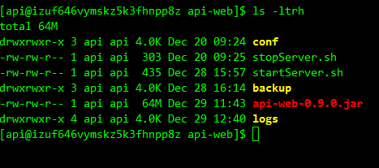

修改生产配置文件

兵蚁生产环境信息
兵蚁服务器IP地址：101.132.155.209，域名：api.ants.vip
数据库：rm-uf6729f927g3uisic.mysql.rds.aliyuncs.com:3306/bint_db
数据库用户名/密码：bint/ants@bint2018
REDIS: bint2018.redis.rds.aliyuncs.com:6379
REDIS无用户名密码

修改淘金云配置文件taojinyun.yaml
修改红色标注项为生产环境配置，需修改为生产环境配置
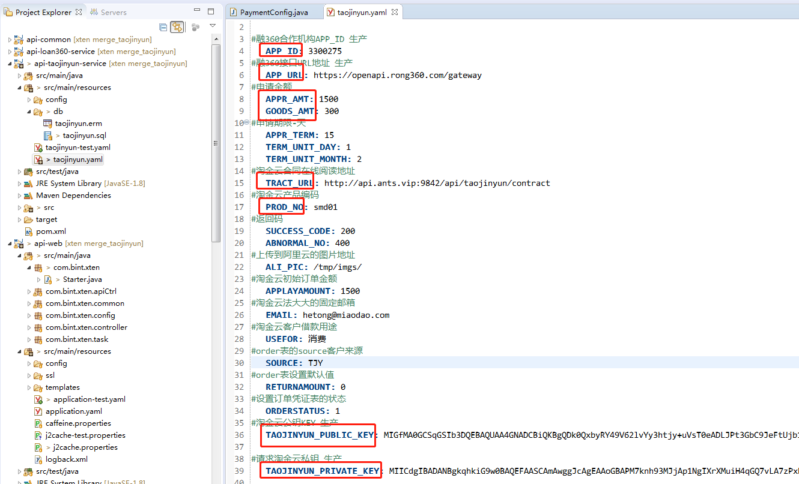

修改数据库配置(api-web/xten-admin)
数据库配置文件：application.yaml
先删除SSL配置：
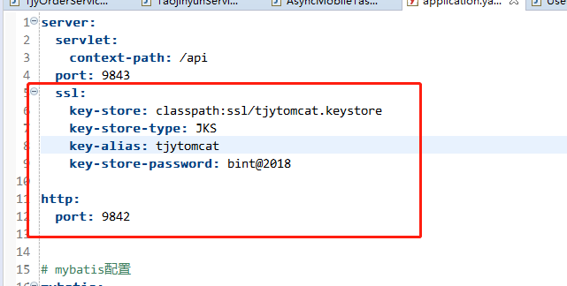
修改数据库地址及用户名密码：
数据库：rm-uf6729f927g3uisic.mysql.rds.aliyuncs.com:3306/bint_db
数据库用户名/密码：bint/ants@bint2018

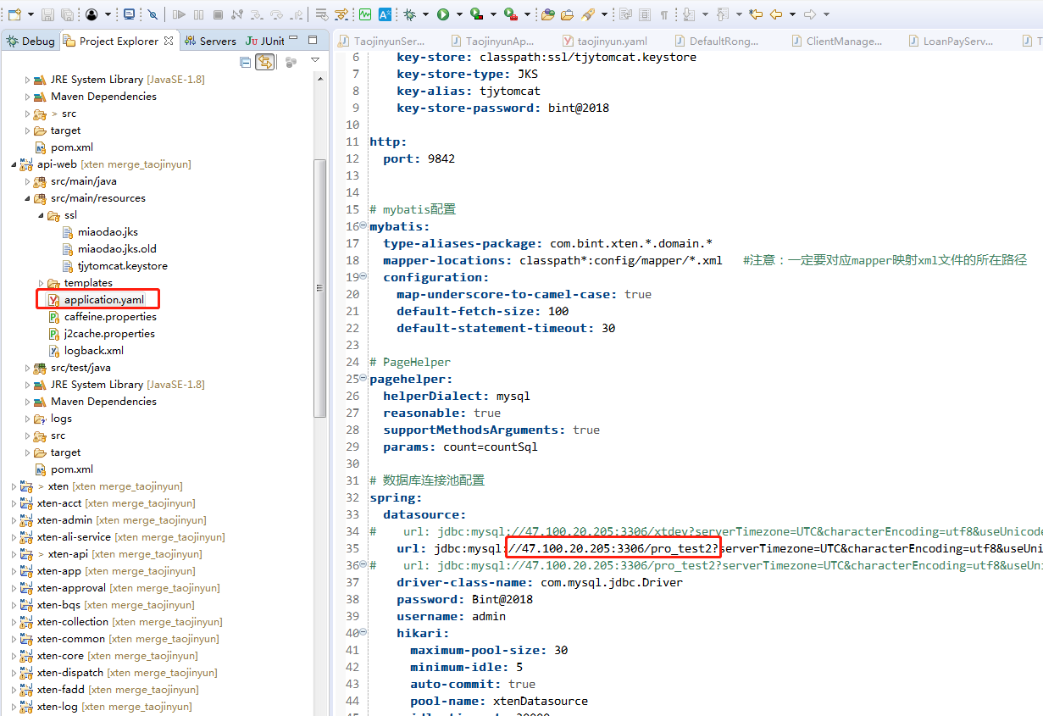

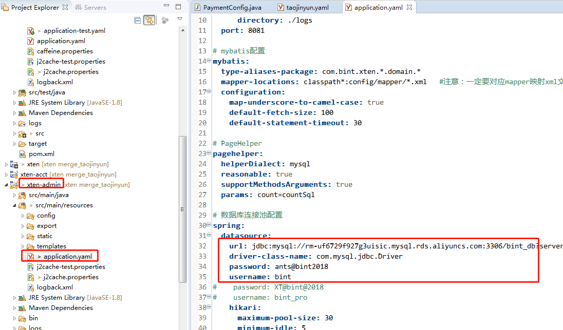

修改redis配置文件j2cache.properties
生产redis: bint2018.redis.rds.aliyuncs.com:6379
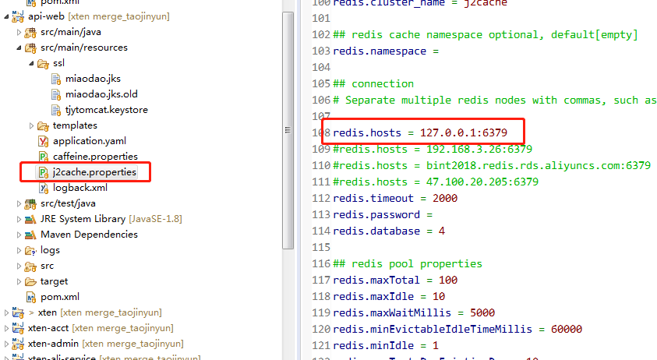

阿里云图片服务器地址修改

修改类中文件类型，测试中都是TST，生产中需要修改
全文搜索TST，图片换成IMG，文件换成PDF
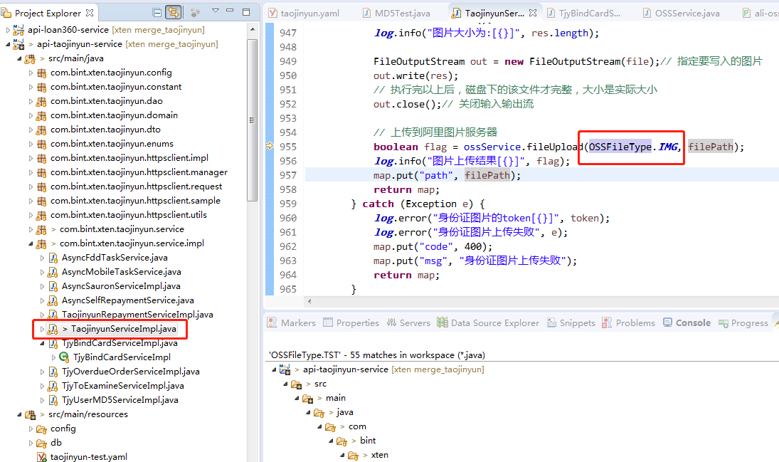

修改类中的配置前缀
OSSServiceImpl.java
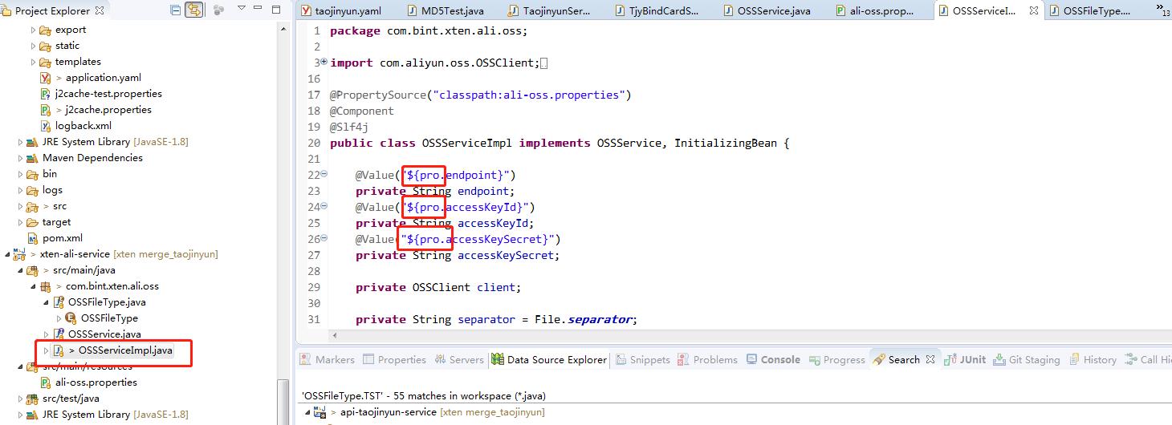
确认配置文件
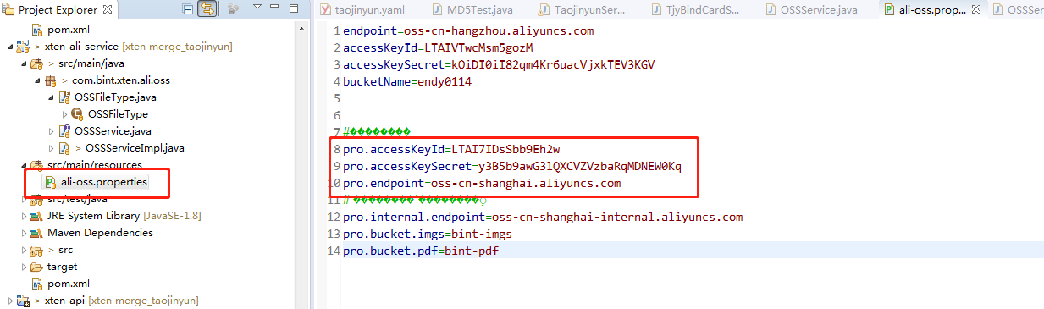

数据库建表及初始化数据


通联URL、证书设置（绑卡/放款/还款）
修改配置及文件
修改PaymentConfig.java，将取的值替换为 prod
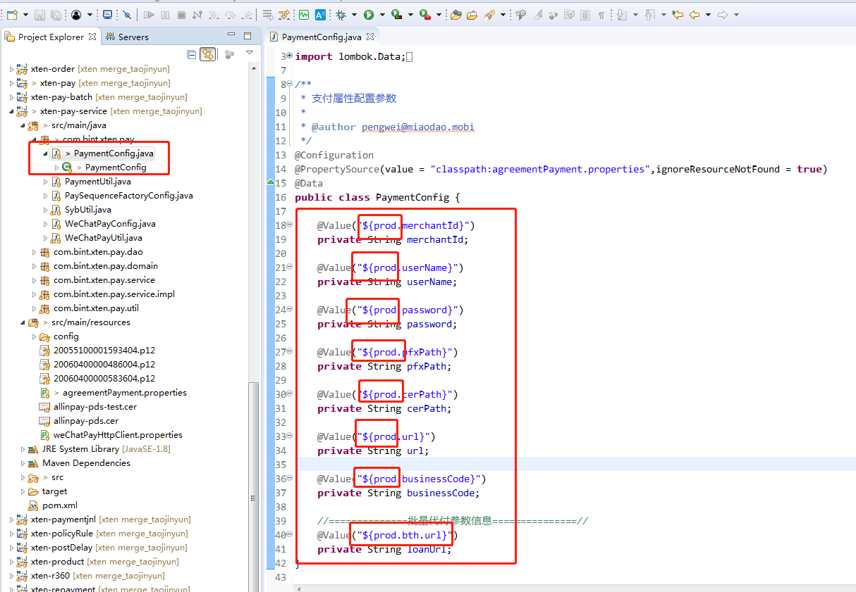

配置文件agreementPayment.properties，启用prod配置
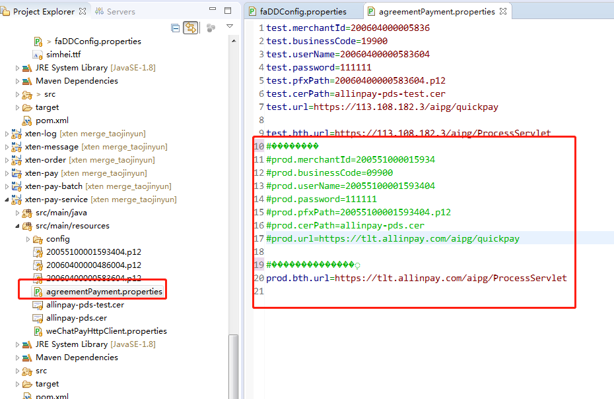

法大大URL、证书设置
url: https://extapi.fadada.com/api2/
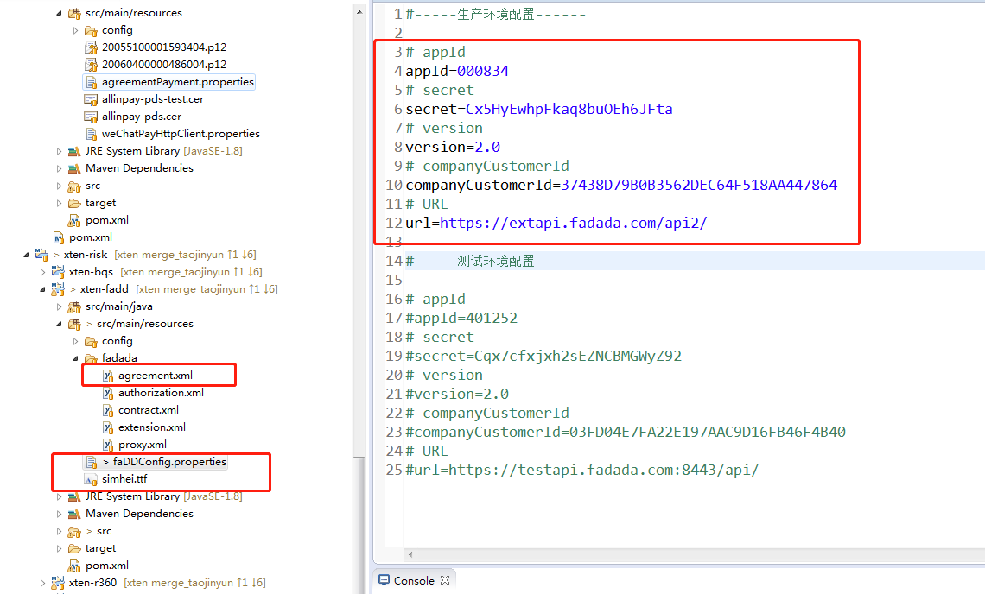

修改程序类FaDDServiceImpl.java
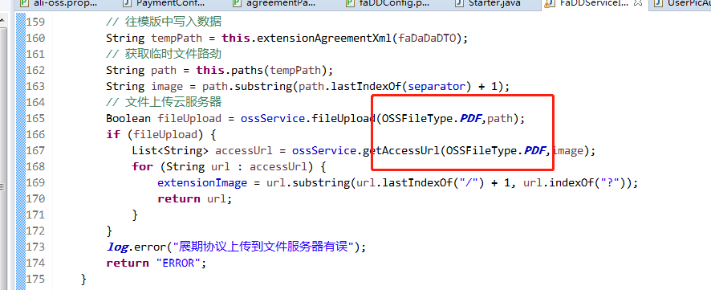

程序包及端口（HTTP/S）
系统发布程序包为：api-web，端口号为：9843，9842。

去掉HTTPS服务

淘金云撞库数据手工处理
数据库用户名密码：rm-uf6729f927g3uisicco.mysql.rds.aliyuncs.com bint_dev/bint@dev2018
淘金云撞库时使用手机号+身份证号的MD5值来撞库，需要将我们库中的数据批量生成MD5值保存到撞库表中。具体测试用例如下：
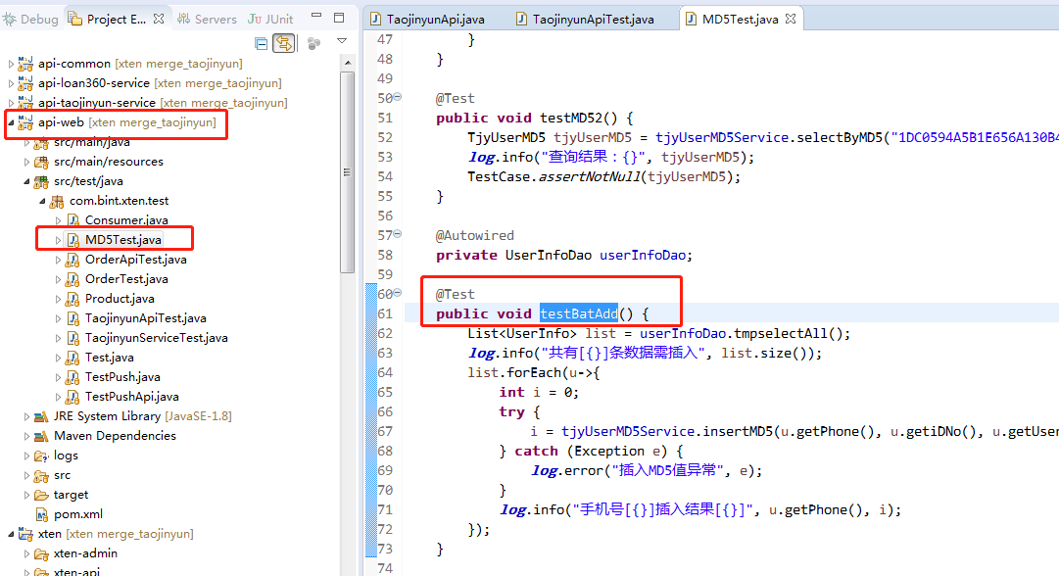

使用JUNIT运行测试用例testBatAdd即可，注意连接的数据库是否正确！

9:配置天机线上环境
1:回调地址修改成线上地址https://api.ants.vip:9843/api/taojinyun/generaTereport
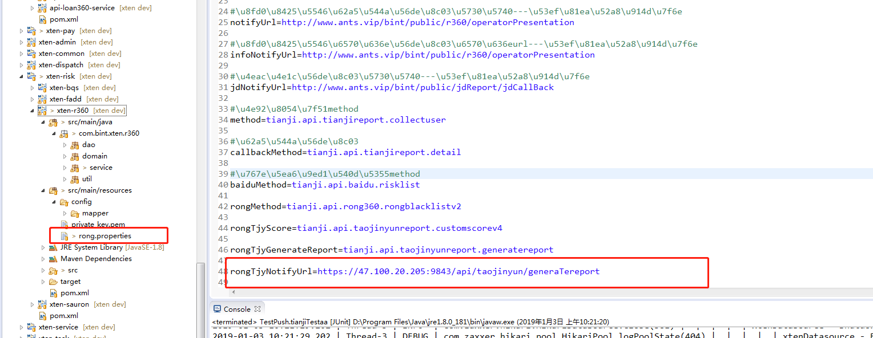
2: sample.setIsTestEnv(true);改为false
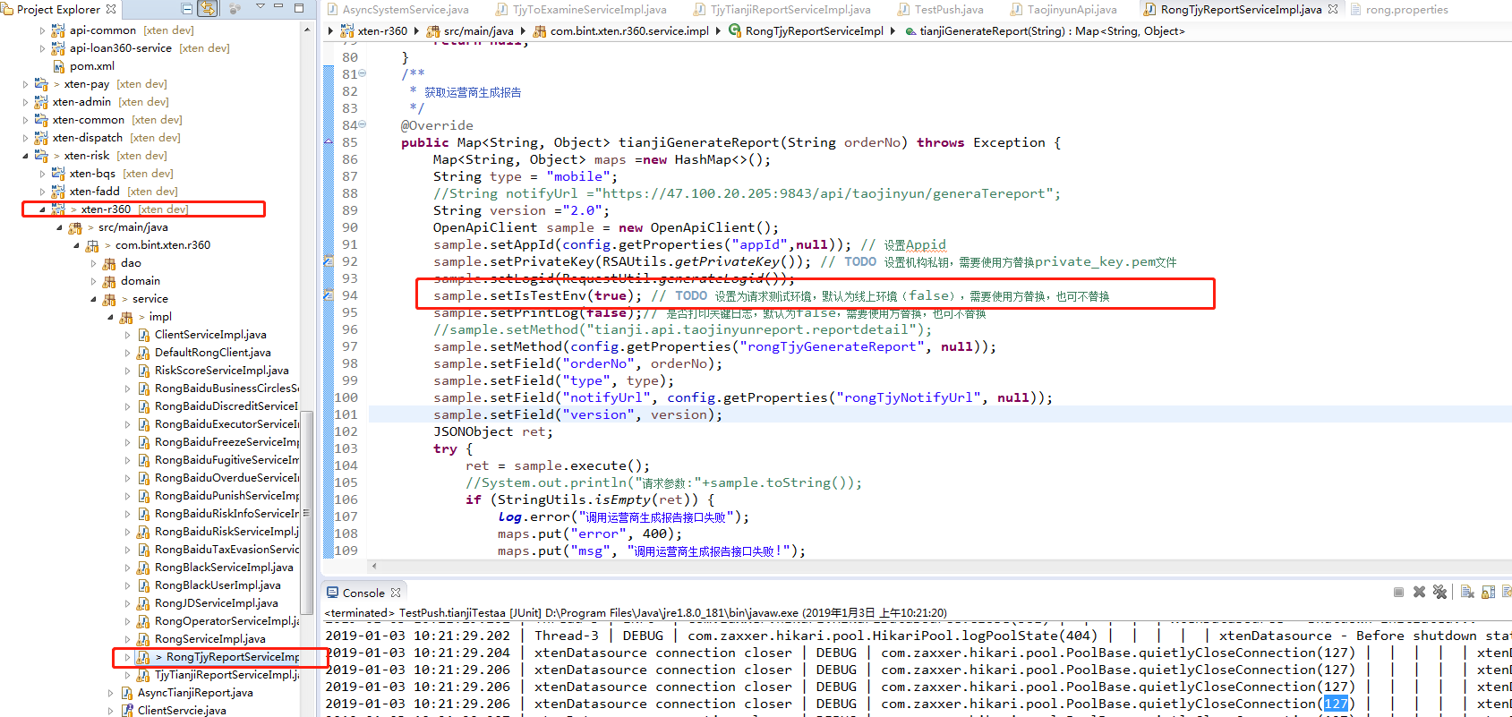
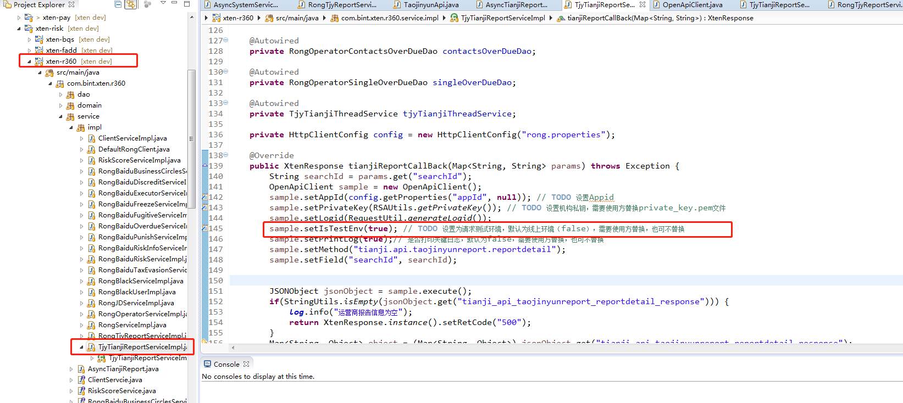
天机秘钥:
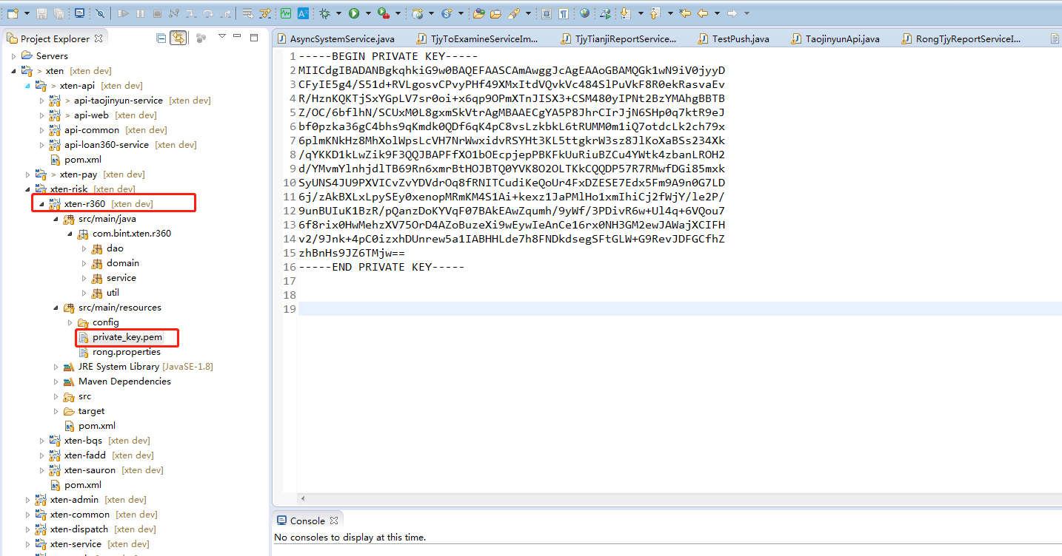
天机测试/线上appid
